nieuwsbrief
jaargang 7 nummer 3 30 september 2008

stichting ‘Gotong Royong Utrecht’

postadres: oudkerkhof 15 bis, 3512 GH Utrecht, Nederland
email: info@gotong-royong-utrecht.nl
bankrekeningnummer: 84.21.36.932 (FORTIS)
inschrijvingsnummer K.v.k. H30179877

FOTO EDITIE

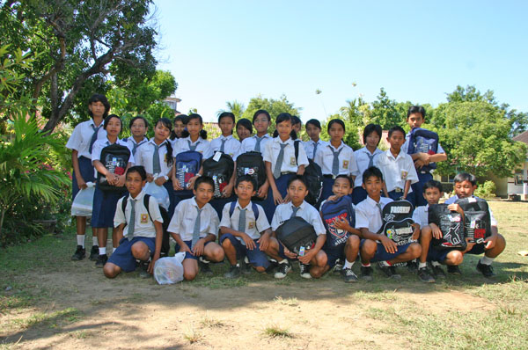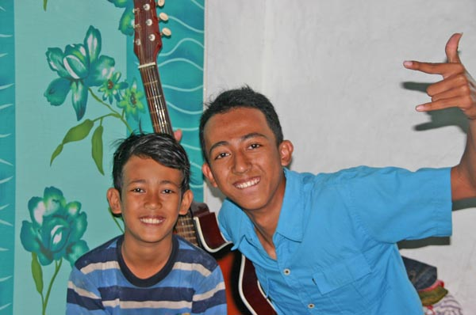

SMP-Santo Paulus, scholarshipgroep 2 Lukman en Adib: scholarships en voeding

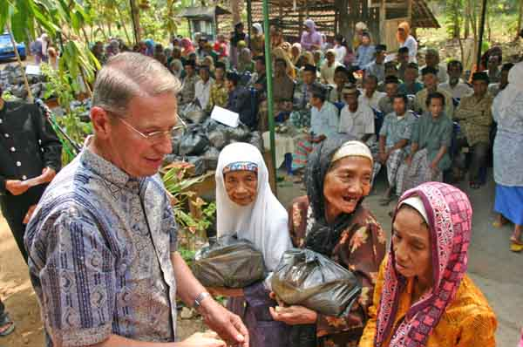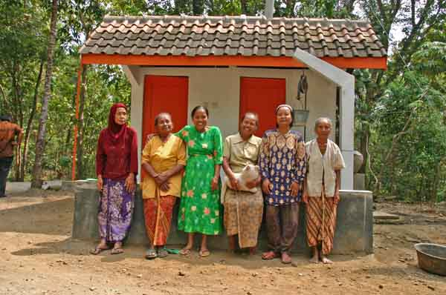
uitreiking sembako’s aan senioren dank voor de MCK namens deze dames

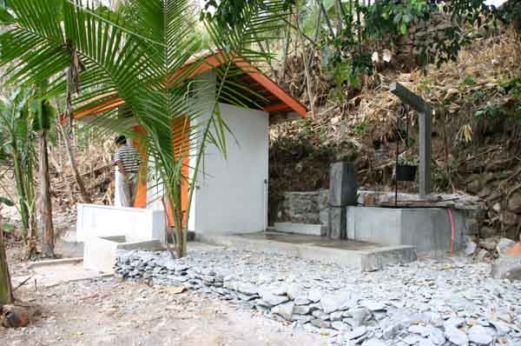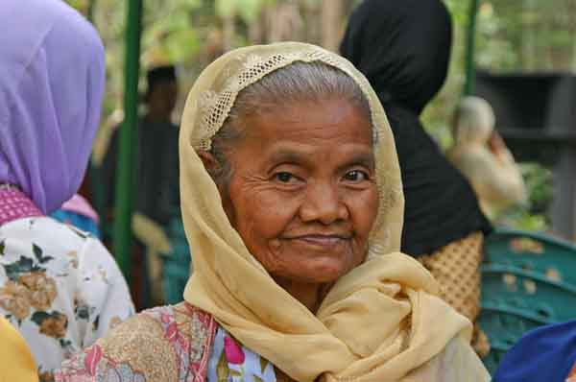
nieuwe MCK in Nogosari bij bron Bu Wagyono, senior-support-program

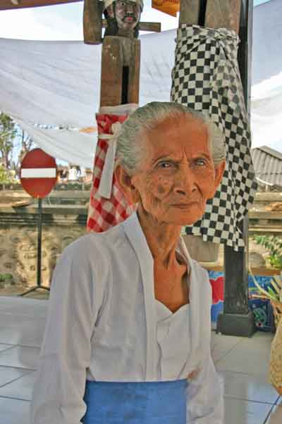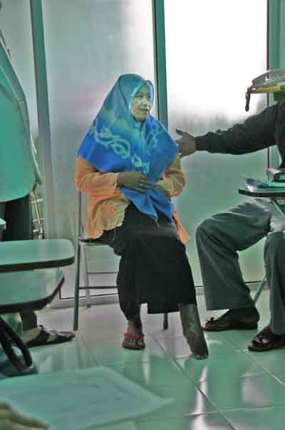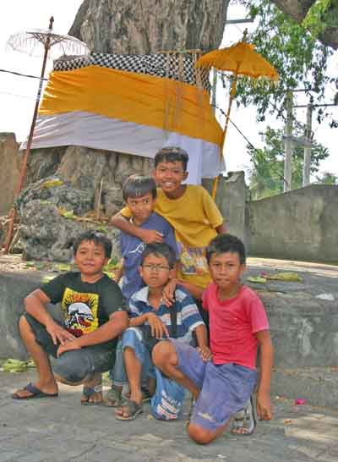
Nyoman Sekar, seniorsupport Mbak Pujiati, na operatie scholarshipboys Delod Peken

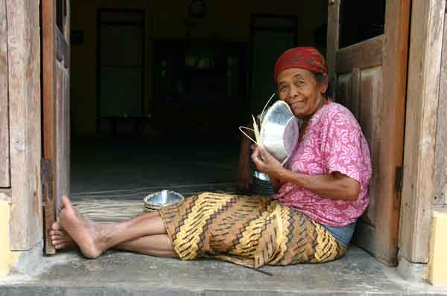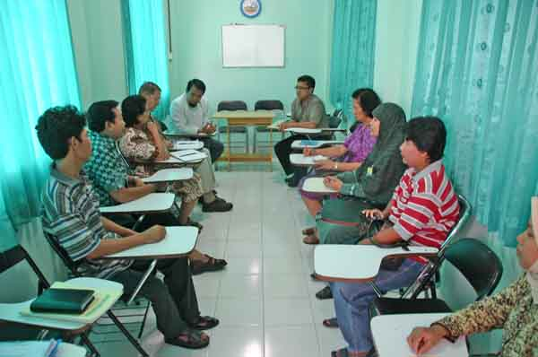
alle kleine beetjes helpen, thuiswerk bespreking patiënten in ziekenhuis Bantul

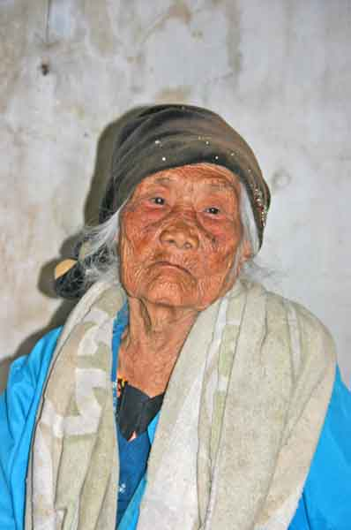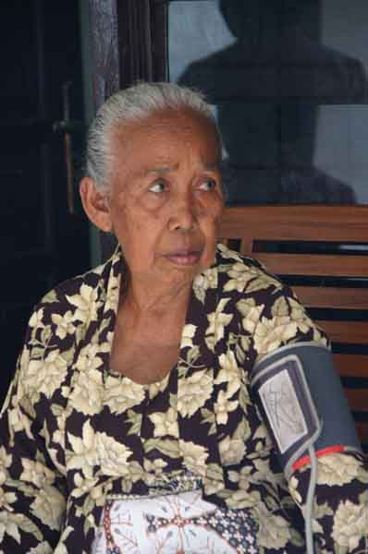
Bu Surodimejo, krijgt medical check Bu Sukinjo Luh Damianti (scholarship
wekelijkse seniorsupport lagere school) als danseres

Voor meer actule foto’s : zie onze website www.gotong-royong-utrecht.nl

